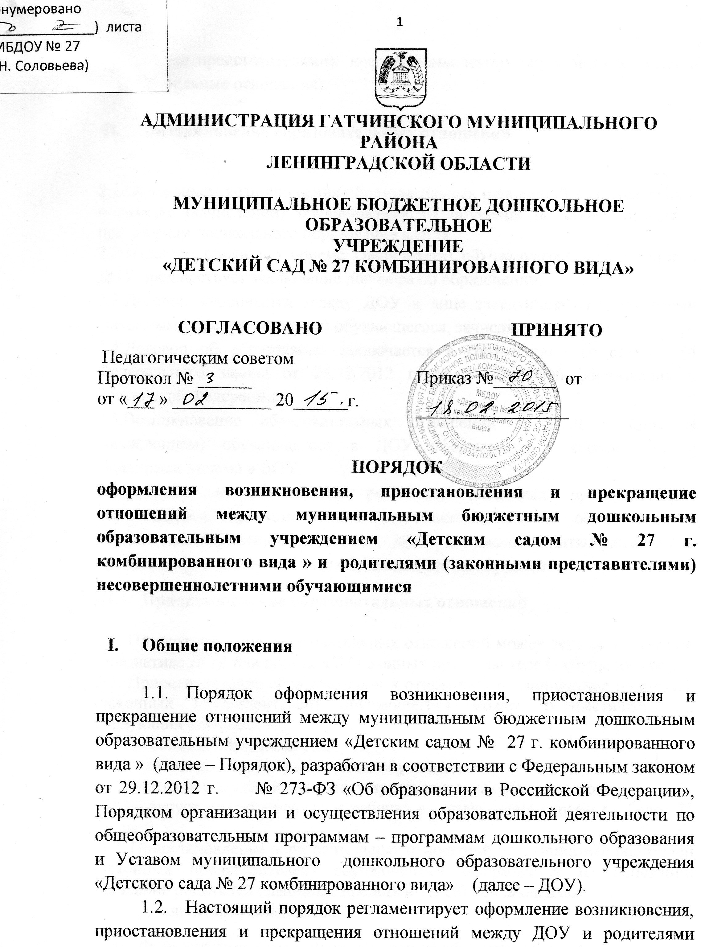

- Возникновение образовательных отношений

2.1.Основанием возникновения образовательных отношений является приказ о приеме (зачислении) обучающегося на обучение по образовательным программам дошкольного образования в ДОУ.
2.2.Изданию приказа о приеме (зачислении) обучающегося на обучение в ДОУ предшествует заключение договора об образовании.
2.3.Договор заключается между ДОУ в лице заведующего и родителями (законными представителями) обучающегося, зачисляемого в ДОУ.
2.4.Договор об образовании заключается в соответствии со статьей 54 Федерального закона от 29.12.2012 г. № 273-ФЗ «Об образовании в Российской Федерации».
2.5.Возникновение образовательных отношений в связи с приемом (зачислением) обучающегося в ДОУ оформляется в соответствии с Правилами приема в ДОУ.
2.6. Права и обязанности родителей (законных представителей) обучающегося, предусмотренные законодательством об образовании и локальными нормативными актами ДОУ, возникают с даты, указанной в приказе о приеме (зачислении) обучающегося на обучение.
- Приостановление образовательных отношений

3.1. Приостановление образовательных отношений может осуществляться по инициативе ДОУ или родителей (законных представителей) обучающегося.
3.2. Приостановление образовательных отношений по инициативе родителей (законных представителей) обучающегося может, осуществляется в следующих случаях:
- болезнь обучающегося;
- санаторно-курортное лечение обучающегося;
- отпуск родителей (законных представителей) обучающегося;
- отпуск для оздоровления ребенка в летнее время сроком не более 75 дней.
3.3. Приостановление образовательных отношений по инициативе родителей (законных представителей) обучающегося оформляется на основании заявления родителей (законных представителей) обучающегося
В заявлении указываются:
- Фамилия, имя, отчество (при наличии) обучающегося;
- Дата и место рождения;
- Причины и срок приостановления образовательных отношений.
3.4.Приостановление образовательных отношений по инициативе ДОУ оформляется приказом по ДОУ.

IV. Прекращение образовательных отношений
4.1Прекращение образовательных отношений в связи с отчислением обучающегося из учреждения оформляется в соответствии с правила приема и основаниями перевода, отчисления и восстановления обучающихся ДОУ.
4.2. Образовательные отношения прекращаются в связи с выбыванием обучающегося из Учреждения:
- В связи с получением дошкольного образования (завершением обучения);
- Досрочно по основаниям, установленным законодательством об образовании.
4.3. Образовательные отношения могут быть прекращены досрочно в следующих случаях:
- по инициативе родителей (законных представителей) обучающегося, в том числе в случае перевода обучающегося для продолжения освоения образовательной программы в другую организацию, осуществляющую образовательную деятельность;
- на основании медицинского заключения о состоянии здоровья обучающегося, препятствующего его дальнейшему пребыванию в Учреждении;
- по инициативе ДОУ при систематическом невыполнении родителями (законными представителями) условий договора об образовании, уведомив их об этом за 7 дней;
- по обстоятельствам, не зависящим от воли родителей (законных представителей) обучающегося и ДОУ, в том числе в случаях ликвидации Учреждения, аннулирования лицензии на осуществление образовательной деятельности.
4.4. Досрочное прекращение образовательных отношений по инициативе родителей (законных представителей) обучающегося не влечет за собой возникновение каких-либо дополнительных, в том числе материальных, обязательств указанного обучающегося перед ДОУ.
4.5. Основанием для прекращения образовательных отношений является приказ об отчислении обучающегося из Учреждения. Права и обязанности родителей (законных представителей) обучающегося, предусмотренные законодательством об образовании и локальными нормативными актами ДОУ, прекращаются с даты отчисления несовершеннолетнего обучающегося из Учреждения.
4.6. В случае прекращения деятельности ДОУ, а также в случае аннулирования у него лицензии на право осуществления образовательной деятельности Учредитель ДОУ обеспечивает перевод обучающегося с согласия родителей (законных представителей) обучающегося в другие образовательные организации, реализующие образовательные программы дошкольного образования.
Приложение № 1

Заведующему МБДОУ «Детский сад №27 комбинированного вида»
О.Н.Соловьевой
от_____________________________________
_______________________________________
проживающей по адресу_________________
_______________________________________
_____________________________

Заявление

Прошу временно приостановить образовательные отношения и сохранить место в МБДОУ «Детский сад № 27 комбинированного вида » за моим ребенком
_____________________________________________________________________________
( фамилия, имя, отчество, год рождения ребёнка)
___________________________________________ в группе

с «__»_________20__г по «__»_________20__г по уважительной причине

(на время болезни, санаторно-курортное лечения, карантина, отпуска родителей, отпуск для оздоровления ребенка в летнее время сроком не более 75 лет).

Документ, подтверждающий отсутствие, прилагаю.

«____»_______________201__г. ____________________

г.

«____» _____________ 201___ г. Подпись: ______________ (__________________)
(расшифровка подписи)

Приложение № 2

Заведующему МБДОУ «Детский сад №27 комбинированного вида»
О.Н.Соловьевой
от_____________________________________
_______________________________________
проживающей по адресу_________________
_______________________________________
_____________________________

Заявление

Прошу прекратить образовательные отношения с МБДОУ «Детский сад № 27 комбинированного вида » с моим ребенком
_____________________________________________________________________________
( фамилия, имя, отчество, год рождения ребёнка)
Воспитанником (воспитанницей) ___________________________________________ в группы

с «__»_________20__г по «__»_________20__г

по причине __________________________________________________________________
_{( указать причину).}

«____»_______________201__г. ____________________

г.

